概述

WebSocket 是什么？
WebSocket 是一种网络通信协议。RFC 6455 定义了它的通信标准。
WebSocket 是 HTML5 开始提供的一种在单个 TCP 连接上进行全双工通讯的协议。

为什么需要 WebSocket ？
了解计算机网络协议的人，应该都知道：HTTP 协议是一种无状态的、无连接的、单向的应用层协议。它采用了请求/响应模型。通信请求只能由客户端发起，服务端对请求做出应答处理。这种通信模型有一个弊端：HTTP 协议无法实现服务器主动向客户端发起消息。
这种单向请求的特点，注定了如果服务器有连续的状态变化，客户端要获知就非常麻烦。大多数 Web 应用程序将通过频繁的异步JavaScript和XML（AJAX）请求实现长轮询。轮询的效率低，非常浪费资源（因为必须不停连接，或者 HTTP 连接始终打开）。
WebSocket 连接允许客户端和服务器之间进行全双工通信，以便任一方都可以通过建立的连接将数据推送到另一端。WebSocket 只需要建立一次连接，就可以一直保持连接状态。这相比于轮询方式的不停建立连接显然效率要大大提高。
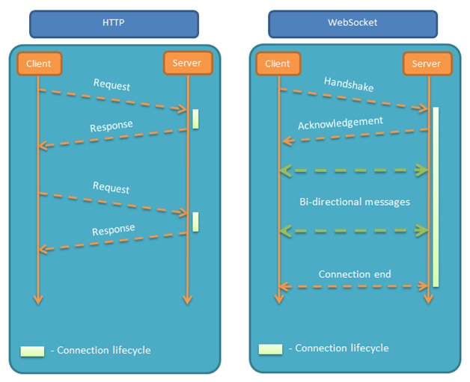
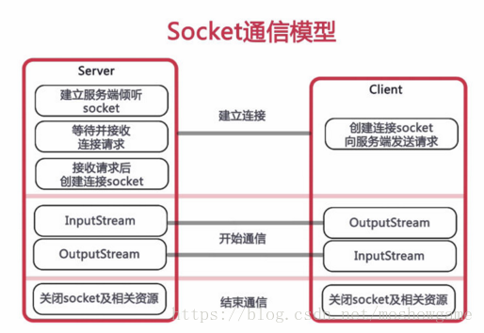

特点
（1）建立在 TCP 协议之上，服务器端的实现比较容易。
（2）与 HTTP 协议有着良好的兼容性。默认端口也是80和443，并且握手阶段采用 HTTP 协议，因此握手时不容易屏蔽，能通过各种 HTTP 代理服务器。
（3）数据格式比较轻量，性能开销小，通信高效。
（4）可以发送文本，也可以发送二进制数据。
（5）没有同源限制，客户端可以与任意服务器通信。
（6）协议标识符是ws（如果加密，则为wss），服务器网址就是 URL。

WebSocket 如何工作？
Web浏览器和服务器都必须实现 WebSockets 协议来建立和维护连接。由于 WebSocket 连接长期存在，与典型的HTTP连接不同，对服务器有重要的影响。
基于多线程或多进程的服务器无法适用于 WebSocket，因为它旨在打开连接，尽可能快地处理请求，然后关闭连接。任何实际的 WebSocket 服务器端实现都需要一个异步服务器。

STOMP协议介绍
STOMP，Streaming Text Orientated Message Protocol，是流文本定向消息协议，是一种为MOM(Message Oriented Middleware，面向消息的中间件)设计的简单文本协议。

它提供了一个可互操作的连接格式，允许STOMP客户端与任意STOMP消息代理(Broker)进行交互，类似于OpenWire(一种二进制协议)。

由于其设计简单，很容易开发客户端，因此在多种语言和多种平台上得到广泛应用。其中最流行的STOMP消息代理是Apache ActiveMQ。

STOMP协议工作于TCP协议之上，使用了下列命令：

SEND 发送
SUBSCRIBE 订阅
UNSUBSCRIBE 退订
BEGIN 开始
COMMIT 提交
ABORT 取消
ACK 确认
DISCONNECT 断开

示例

客户端API
$scope.connect = function() {
var socket = new SockJS('/my-websocket');
stompClient = Stomp.over(socket);
stompClient.connect({}, function(frame) {
stompClient.subscribe('/topic/sendTest', function(msg) {
$scope.data.rows.push(JSON.parse(msg.body));
$scope.data.connected = true;
$scope.$apply();
});
stompClient.subscribe('/topic/callback', function(r) {
$scope.data.time = '当前服务器时间：' + r.body;
$scope.data.connected = true;
$scope.$apply();
});
stompClient.subscribe('/app/subscribeTest', function(r) {
$scope.data.msg = '服务器发来的消息：' + JSON.parse(r.body).message;
$scope.data.connected = true;
$scope.$apply();
});
$scope.data.connected = true;
$scope.$apply();
});
};
$scope.disconnect = function() {
if (stompClient != null) {
stompClient.disconnect();
}
$scope.data.connected = false;
}
$scope.send = function() {
stompClient.send("/app/sendTest", {}, JSON.stringify({
'message' : $scope.data.message
}));
}
注意：以下两个js文件一定要记得引入

<script src="http://cdn.bootcss.com/stomp.js/2.3.3/stomp.min.js"></script>
<script src="https://cdn.bootcss.com/sockjs-client/1.1.4/sockjs.min.js"></script>

服务端API
- 添加依赖
<dependency>
<groupId>org.springframework.boot</groupId>
<artifactId>spring-boot-starter-websocket</artifactId>
</dependency>
- java方式配置websocket stomp
@Configuration
@EnableWebSocketMessageBroker
public class WebSocketConfig implements WebSocketMessageBrokerConfigurer {
@Override
public void registerStompEndpoints(StompEndpointRegistry registry) {
//客户端通过http://localhost:8080/my-websocket 来和服务器进行websocket连接；withSockJS作用是添加SockJS支持
registry.addEndpoint("/my-websocket").setAllowedOrigins("*").withSockJS();
}
@Override
public void configureMessageBroker(MessageBrokerRegistry registry) {
//定义客户端订阅地址的前缀信息，也就是客户端接收服务端发送消息的前缀信息
registry.enableSimpleBroker("/queue","/topic");
//定义了服务端接收地址的前缀，即客户端给服务端发消息的地址前缀
registry.setApplicationDestinationPrefixes("/app");
}
}
用户订阅主题的前缀
/topic 代表发布广播，即群发
/queue 代表点对点，即发指定用户
例如客户端发送消息的目的地为/app/sendTest，则对应控制层@MessageMapping(“/sendTest”)
- 控制层
@Controller
public class WebSocketController {
@Resource
private SimpMessagingTemplate messagingTemplate;
@GetMapping("/")
public String index(){
return "index";
}
@MessageMapping("/sendTest")
@SendTo("/topic/sendTest")
public Message send(Message message){
System.out.println("收到客户端消息：" + message.toString());
DateFormat df = new SimpleDateFormat("yyyy-MM-dd");
message.setDate(df.format(new Date()));
return message;
}
@Scheduled(cron = "0/1 * * * * ?")
public Object callBack(){
System.out.println("执行定时任务");
DateFormat df = new SimpleDateFormat("yyyy-MM-dd HH:mm:ss");
messagingTemplate.convertAndSend("/topic/callback", df.format(new Date()));
return "callback";
}
@SubscribeMapping("/subscribeTest")
public Message sendMessage(){
Message message = new Message();
message.setMessage("服务器收到订阅");
return message;
}
}

代码详解：
@MessageMapping("/sendTest")
接收客户端发送的消息，当客户端发送消息的目的地为/app/sendTe时，交给该注解所在的方法处理消息，其中/app是在config中配置的客户端请求前缀。
@Override
public void configureMessageBroker(MessageBrokerRegistry registry) {
//定义了服务端接收地址的前缀，也即客户端给服务端发消息的地址前缀
registry.setApplicationDestinationPrefixes("/app");
}
若没有添加@SendTo注解且该方法有返回值，则返回的目的地地址为/topic/sendTest，经过消息代理，客户端需要订阅了这个主题才能收到返回消息
@SendTo：客户端订阅主题
客户端需要订阅了这个主题才能收到服务器返回消息
@SubscribeMapping(“/subscribeTest”)
接收客户端发送的订阅，当客户端订阅的目的地为/app/subscribeTest时，交给该注解所在的方法处理订阅，其中/app为客户端请求前缀
客户端发送和接收消息图解
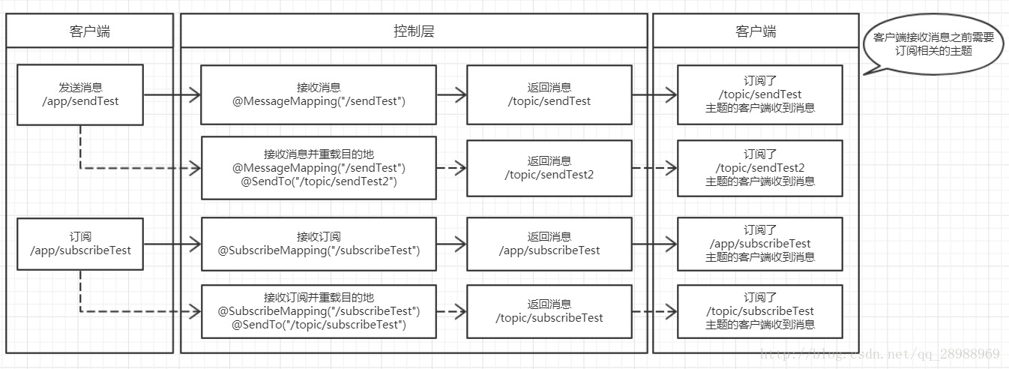 服务器主动推数据
/**
* 客户端只要订阅了/topic/callback主题，服务器主动推数据
* @return
*/
public Object callBack(){
System.out.println("执行定时任务");
DateFormat df = new SimpleDateFormat("yyyy-MM-dd HH:mm:ss");
messagingTemplate.convertAndSend("/topic/callback", df.format(new Date()));
return "callback";
}

